015 - الاطلاع على طلبات الموافقات الطبية من قبل المركز ومزود الخدمة وشركة إدارة المطالبات
العنوان | الاطلاع على طلبات الموافقات الطبية من قبل المركز ومزود الخدمة وشركة إدارة المطالبات
رقم حالة الاستخدام | 015
المستخدم | مستخدم مزود الخدمة، مستخدم شركة إدارة المطالبات، مستخدم المركز Admin، مستخدم المركز العام
القنوات | - شاشات النظام
الشروط الاستباقية | - مستخدم بصلاحية الاطلاع على الموافقات الطبية معرفة في النظام  - وجود موافقات طبية ضمن نطاق المستخدم: موافقات منشأته لمستخدم مزود الخدمة، والموافقات المعينة على شركته لمستخدم شركة إدارة المطالبات، وجميع الموافقات لمستخدم المركز
المسار الرئيسية | - يقوم المستخدم بالدخول إلى النظام واختيار "الموافقات الطبية" من القائمة الجانبية "الشاشة 1"  - يقوم النظام بعرض شاشة البحث بمعايير البحث "الشاشة 1"، "جدول البيانات 015-01"  - يقوم المستخدم بإدخال معيار بحث واحد على الأقل أو اختيار مرشح والضغط على "بحث" "ALT001"  - يقوم النظام بعرض نتائج البحث ضمن نطاق المستخدم مرتبة من الأحدث مع ترقيم الصفحات "الشاشة 2"، "BR001"  - يقوم المستخدم باختيار الموافقة المطلوبة لعرضها "ALT002"  - يقوم النظام بعرض صفحة الموافقة الرئيسية "الشاشة 3"، "BR002"، "BR003"، "BR004"  - يقوم المستخدم باختيار طلب فرعي من قائمة الطلبات الفرعية  - يقوم النظام بعرض صفحة الطلب الفرع "الشاشة 4"، "BR002"، "BR003"، "BR004"  - يقوم المستخدم عند الحاجة بتنزيل أي مرفق ضمن نطاقه أو الانتقال إلى الإجراءات المتاحة له من الصفحة نفسها "BR002"، "BR005"  - نهاية
المسارات البديلة | ALT001 | في حال عدم وجود موافقات مطابقة لمعايير البحث ضمن نطاق المستخدم:  - يقوم النظام بعرض رسالة "MSG001" ويبقى في شاشة البحث مع الإبقاء على المعايير المدخلة  - النهاية
المسارات البديلة | ALT002 | في حال محاولة فتح موافقة أو طلب فرعي خارج نطاق المستخدم، مثل الوصول برابط مباشر أو برقم موافقة لمزود خدمة آخر "BR001":  - يقوم النظام بمنع العرض وإظهار رسالة "MSG002" دون كشف أي بيانات عن الموافقة  - النهاية
قواعد الأعمال | BR001 | نطاق الاطلاع حسب المستخدم: مستخدم مزود الخدمة يرى موافقات منشأته فقط، ومستخدم شركة إدارة المطالبات الموافقات المعينة حسب مزود الخدمة، ومستخدم المركز (Admin والعام) جميع الموافقات، ويطبق النطاق على البحث والنتائج والتفاصيل والمرفقات وسجل النشاطات والروابط المباشرة
قواعد الأعمال | BR002 | الاطلاع للقراءة فقط، ولا تتاح أي عملية على الموافقة من شاشات مستخدمي مزود الخدمة وشركة إدارة المطالبات باستثناء تسجيل خروج المستفيد من قبل مستخدم مزود الخدمة "UC008"، والإجراءات التي تظهر كأزرار في الصفحتين تخضع لصلاحية المستخدم وحالتها المعرفة في حالة استخدامها: طباعة نموذج قرار التغطية للموافقة كاملة للمستخدمين الثلاثة، وتسجيل خروج المستفيد لمستخدم مزود الخدمة، وإلغاء الموافقة وإعادة فتحها وإعادة تعيين الطلب الفرعي لمستخدم المركز Admin فقط
قواعد الأعمال | BR003 | المعروض هو الحالة الفعلية للموافقة والطلب الفرعي لحظة فتح الصفحة، وتعرض الحالات كشارات ملونة موحدة في كل الشاشات، مع مؤشرات إضافية عند وجودها: معاد فتحها، مرتبطة بمطالبة مالية، أعيد تعيين طلبها الفرعي
قواعد الأعمال | BR004 | تعرض بيانات المستفيد والمرفقات كاملة لكل مستخدم ضمن نطاقه، وتنزيل المرفقات (مستندات الرد، مرفقات القرار، مستندات الإلغاء وإعادة الفتح وإعادة التعيين) متاح للمستخدمين الثلاثة ضمن نطاقهم
قواعد الأعمال | BR005 | لا تسجل عمليات الاطلاع والبحث وتنزيل المرفقات في سجل النشاطات وفق "BR001 في UC014"
قواعد الأعمال | BR006 | مستخدم المركز العام له نفس نطاق الرؤية الكامل لمستخدم المركز Admin دون أي أزرار إجراءات عدا الطباعة
رسائل النظام | MSG001 | لا توجد موافقات طبية مطابقة لمعايير البحث ضمن نطاق صلاحيتك
رسائل النظام | MSG001 | No medical authorizations match the search criteria within your access scope
رسائل النظام | MSG002 | الموافقة الطبية المطلوبة غير متاحة ضمن نطاق صلاحيتك
رسائل النظام | MSG002 | The requested medical authorization is not within your access scope

جداول البيانات

شاشات الاطلاع على الموافقات الطبية- 015-01

شاشات الاطلاع على الموافقات الطبية |  |  |  | اسم جدول البيانات
015-01 |  |  |  | رقم جدول البيانات
شاشة – Screen |  |  |  | نوع الجدول
ملاحظات | إلزامي | نوع الحقل | Field Name In Eng |  | اسم الحقل بالعربي |  | #
حقول الإدخال – Input Fields
شاشة البحث (الشاشة 1)
تطابق كامل | أحد المعايير الثلاثة أو معيار إلزامي | نص رقمي | AUTHORIZATION_NO |  |  | رقم الموافقة الطبية
تطابق كامل، ويعرض موافقات المستفيد ضمن نطاق المستخدم | أحد المعايير الثلاثة أو معيار إلزامي | نص رقمي | PATIENT_IDENTIFIER |  |  | هوية المستفيد
يعرض الموافقة التي يندرج تحتها | أحد المعايير الثلاثة أو معيار إلزامي | نص رقمي | SUB_REQUEST_NO |  |  | رقم الطلب الفرعي
الكل (افتراضي)  نشط ACTIVE  مكتملة COMPLETED  ملغى CANCELLED | اختياري | قائمة | AUTHORIZATION_STATUS |  |  | حالة الموافقة
الكل (افتراضي)  تحت الدراسة – بإنتظار مراجعة شركة إدارة المطالبات PENDING_TPA_REVIEW  تحت الدراسة – بإنتظار رد مزود الخدمة PENDING_PROVIDER_RESPONSE  مقبول APPROVED  مقبول جزئيا PARTIALLY_APPROVED  مرفوض REJECTED  ملغى CANCELLED | اختياري | قائمة | SUB_REQUEST_STATUS |  |  | حالة الطلب الفرعي
يظهر لمستخدم المركز ومستخدم شركة إدارة المطالبات فقط | اختياري | قائمة | PROVIDER_LICENSE |  |  | مزود الخدمة
يظهر لمستخدم المركز فقط | اختياري | قائمة | PAYER_LICENSE |  |  | شركة إدارة المطالبات
على تاريخ إنشاء الموافقة | اختياري | تاريخ | DATE_FROM / DATE_TO |  |  | من تاريخ / إلى تاريخ
ينفذ البحث (ALT001) | - | زر | SEARCH |  |  | زر بحث
يعيد المعايير والمرشحات إلى قيمها الافتراضية | - | زر | CLEAR |  |  | زر مسح
الحقول المعروضة – Display Fields
شاشة النتائج (الشاشة 2)
رابط لفتح صفحة الموافقة | إلزامي | نص رقمي | AUTHORIZATION_NO |  |  | رقم الموافقة الطبية
الاسم ورقم الهوية | إلزامي | نص | PATIENT_NAME / PATIENT_IDENTIFIER |  |  | المستفيد
يخفى لمستخدم مزود الخدمة | إلزامي | نص | PROVIDER |  |  | مزود الخدمة
يظهر لمستخدم المركز فقط | إلزامي | نص | PAYER |  |  | شركة إدارة المطالبات
 | إلزامي | تاريخ | AUTHORIZATION_DATE |  |  | تاريخ الإنشاء
 | إلزامي | تاريخ | AUTHORIZATION_END_DATE |  |  | تاريخ انتهاء السريان
 | إلزامي | رقم | SUB_REQUESTS_COUNT |  |  | عدد الطلبات الفرعية
شارة ملونة (BR003) | إلزامي | قائمة | AUTHORIZATION_STATUS |  |  | حالة الموافقة
مرتبة من الأحدث | إلزامي | عنصر | PAGINATION |  |  | ترقيم الصفحات
صفحة الموافقة الرئيسية (الشاشة 3)
رقم الموافقة، الحالة، تاريخ الإنشاء، تاريخ انتهاء السريان، مزود الخدمة، شركة إدارة المطالبات، نوع الدخول وسببه أو أرقام الإحالة وتاريخها، طبيعة الزيارة، تاريخ التنويم، فئة الفرز وقرار الخروج من الطوارئ عند وجودهما، التشخيص الرئيسي والثانوي، ورقم الموافقة السابقة المرتبطة كرابط لفتحها، ورقم الموافقة اللاحقة المربوطة بها إن وجدت | إلزامي | مجموعة حقول | AUTHORIZATION_DATA |  |  | بيانات الموافقة
نوع الهوية ورقمها، الاسم، تاريخ الميلاد، الجنس، الجنسية، حالة الأهلية | إلزامي | مجموعة حقول | PATIENT_DATA |  |  | بيانات المستفيد
تاريخ ووقت الخروج وقرار الخروج ومصدره (مزود الخدمة أو المطالبة المالية)، أو "لم يسجل بعد" | إلزامي إن وجدت | مجموعة حقول | DISCHARGE_DATA |  |  | بيانات الخروج
تاريخ ونوع انتهاء السريان (خروج أو اكتمال شهر)، آخر موعد لرفع المطالبة، بيانات الإلغاء أو الاكتمال، وعدد مرات إعادة الفتح | إلزامي إن وجدت | مجموعة حقول | CLOSURE_DATA |  |  | بيانات انتهاء السريان أو الإلغاء أو الاكتمال أو إعادة الفتح
رقم الطلب الفرعي، تاريخ التقديم، عدد الخدمات، المبلغ المطلوب، المبلغ المقبول، الحالة، ورابط لفتح صفحة الطلب | إلزامي | جدول | SUB_REQUESTS |  |  | الطلبات الفرعية
رقم المطالبة، تاريخ الرفع، الحالة، المبلغ المطالب والمقبول، أو "لا توجد مطالبة مرتبطة بعد" | إلزامي إن وجدت | جدول | LINKED_CLAIMS |  |  | المطالبات المالية المرتبطة
وفق "UC014" | إلزامي | جدول | AUTH_ACTION_LOG |  |  | سجل النشاطات على الموافقة الرئيسية
معاد فتحها، منتهية السريان (بالخروج أو باكتمال الشهر)، مرتبطة بمطالبة مالية مع حالة المطالبة، حالة الأهلية، مؤشر التحقق من يقين (تم التحقق / بانتظار التحقق / فشل التحقق)، طلب إعادة من المزود بانتظار إجراء الشركة (حالة الطلب الفرعي "مطلوب إعادة الطلب من المزود" UC006)  حالة تسليم الإشعارات: مؤشر "تعذر التسليم" عند فشل إشعار أحد الأنظمة (BR009 في UC001) | إلزامي إن وجدت | شارات | INDICATORS |  |  | المؤشرات
طباعة نموذج قرار التغطية للموافقة الرئيسية "UC013"، تسجيل خروج المستفيد لمستخدم مزود الخدمة "UC008"، إلغاء الموافقة "UC010"، إعادة فتح الموافقة "UC011"، زر رجوع (BR002) | حسب الصلاحية والحالة | أزرار | ACTION_BUTTONS |  |  | أزرار الإجراءات
صفحة الطلب الفرعي (الشاشة 4)
بيانات الطلب الفرعي (صفحة الطلب الفرعي – الشاشة 2)
 | إلزامي | نص رقمي | AUTHORIZATION_NO |  |  | رقم الموافقة الرئيسية
 | إلزامي | نص رقمي | SUB_REQUEST_NO |  |  | رقم الطلب الفرعي
 | إلزامي | تاريخ ووقت | SUB_REQUEST_DATE |  |  | تاريخ التقديم
أول (مع الموافقة) أو إضافي | إلزامي | قائمة | SUB_REQUEST_TYPE |  |  | نوع الطلب
وفق القائمة المرجعية: حالات طلب الموافقة الطبية الفرعية، بما فيها "مطلوب إعادة الطلب من المزود" (UC006) | إلزامي | قائمة | SUB_REQUEST_STATUS |  |  | الحالة
"BR003 في UC005" | إلزامي | قائمة | SUB_REQUEST_ELIGIBILITY_STATUS |  |  | حالة أهلية المستفيد عند تقديم الطلب الفرعي
بعد الضريبة | إلزامي | رقم | NET_AMOUNT |  |  | المبلغ المطلوب
 | نعم عند صدور القرار | رقم | APPROVED_AMOUNT |  |  | المبلغ المقبول
 | نعم عند صدور القرار | تاريخ ووقت | DECISION_DATE |  |  | تاريخ القرار
 | إلزامي | رقم | CURRENT_REVIEW_CYCLE |  |  | دورة الإعادة الحالية
سبب وتاريخ طلب الإعادة من مزود الخدمة عندما تكون الحالة "مطلوب إعادة الطلب من المزود" (UC006) | نعم إن وجد | نص / تاريخ ووقت | RETURN_REQUEST_REASON / RETURN_REQUEST_DATE |  |  | طلب الإعادة من مزود الخدمة
جدول الخدمات (تتكرر لكل خدمة)
 | إلزامي | رمز | PRODUCT_OR_SERVICE_CODE |  |  | رمز الخدمة
 | إلزامي | نص | PRODUCT_OR_SERVICE_DESCRIPTION |  |  | وصف الخدمة
 | إلزامي | رقم | QUANTITY |  |  | الكمية المطلوبة
 | إلزامي | رقم | UNIT_PRICE |  |  | سعر الوحدة
 | إلزامي | رقم | SERVICE_NET_AMOUNT |  |  | المبلغ المطلوب
 | إلزامي | رقم | SERVICE_TAX_AMOUNT |  |  | الضريبة
 | إلزامي | رقم | SERVICE_GROSS_AMOUNT |  |  | المبلغ بعد الضريبة
 | نعم عند صدور القرار | رقم | APPROVED_QUANTITY |  |  | الكمية المقبولة
مقبول، مقبول جزئيا، مرفوض، تحت الدراسة | نعم عند صدور القرار | قائمة | SERVICE_DECISION |  |  | قرار الخدمة
 | نعم عند الرفض | قائمة / نص | REJECTION_REASON_CODE / REJECTION_REASON_TEXT |  |  | رمز سبب الرفض ونصه
بدون تغيير، كمية معدلة، خدمة مستبدلة، خدمة محذوفة، خدمة مضافة | إلزامي | قائمة | SERVICE_CHANGE_TYPE |  |  | نوع التغيير
تعرض عند وجودها | نعم إن وجدت | رقم | PREVIOUS_QUANTITY |  |  | الكمية السابقة
تعرض الخدمات المحذوفة بتمييز واضح دون قرار | إلزامي | مؤشر | DELETED_FLAG |  |  | مؤشر خدمة محذوفة
دورات الإعادة والرد (تتكرر لكل دورة)
 | إلزامي | رقم | REVIEW_CYCLE_NO |  |  | رقم الدورة
 | إلزامي | تاريخ ووقت | RETURN_DATE |  |  | تاريخ الإعادة
قرار الشركة بالإعادة، أو إعادة بعد طلب إعادة من المزود (UC006) | إلزامي | قائمة | RETURN_SOURCE |  |  | مصدر الإعادة
 | إلزامي | نص | TPA_NOTES |  |  | ملاحظات شركة إدارة المطالبات
 | نعم إن وجدت | قائمة متعددة | REQUIRED_DOCUMENT_TYPES |  |  | المستندات المطلوبة
 | نعم إن وجدت | قائمة ملفات | TPA_ATTACHMENTS |  |  | مرفقات الشركة
من مهلة الرد (7 أيام) | إلزامي ما دام الطلب بانتظار رد المزود | رقم | RESPONSE_TIME_REMAINING |  |  | المتبقي من مهلة الرد
 | نعم إن وجد | نص | PROVIDER_RESPONSE_NOTE |  |  | رد مزود الخدمة
 | نعم إن وجد | تاريخ ووقت | PROVIDER_RESPONSE_DATE |  |  | تاريخ رد مزود الخدمة
 | نعم إن وجدت | قائمة ملفات | PROVIDER_ATTACHMENTS |  |  | مرفقات مزود الخدمة
وفق UC012 | نعم إن وجدت | تاريخ ووقت / نص | REASSIGNMENT_DATE / REASSIGNMENT_REASON |  |  | بيانات إعادة التعيين
طلبات الإعادة من المزود وأسبابها ورفض الشركة لها إن وجد، من سجل النشاطات (UC006) | نعم إن وجدت | مجموعة حقول متكررة | RETURN_REQUESTS |  |  | طلبات الإعادة من مزود الخدمة
اسم الملف ونوعه وحجمه مع زر تنزيل لكل مرفق (BR004) | إلزامي إن وجدت | قائمة | ATTACHMENTS |  |  | المرفقات
وفق "UC014" | إلزامي | جدول | SUB_ACTION_LOG |  |  | سجل النشاطات على الطلب الفرعي
طباعة نموذج قرار التغطية للطلب الفرعي "UC013" (للطلب الفرعي الذي صدر عليه قرار فقط)، إعادة تعيين الطلب للشركة "UC012"، زر رجوع (BR002) | حسب الصلاحية والحالة | أزرار | ACTION_BUTTONS |  |  | أزرار الإجراءات

صور توضيحية للنظام "Prototypes" و نماذج مطبوعة "Forms"
الشاشة 1: شاشة البحث لمستخدم شركة إدارة المطالبات بمعايير البحث والمرشحات الظاهرة لنوعه
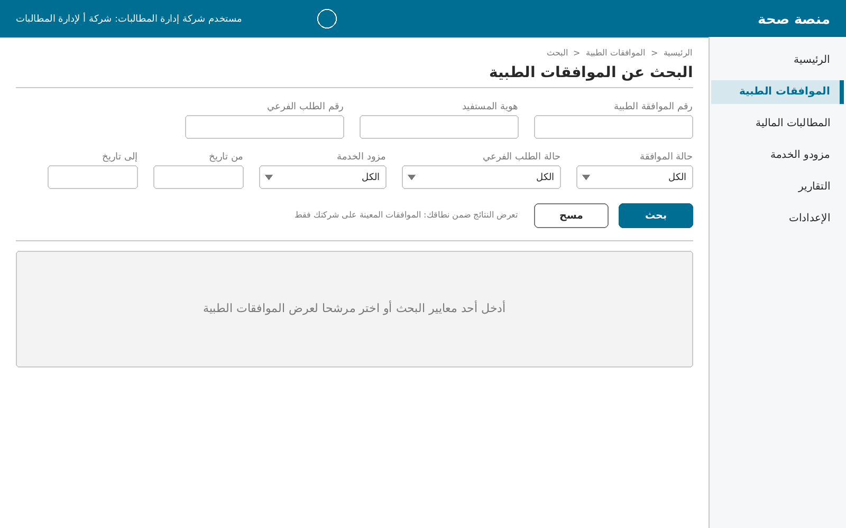

الشاشة 2: نتائج البحث ضمن نطاق المستخدم مع ترقيم الصفحات
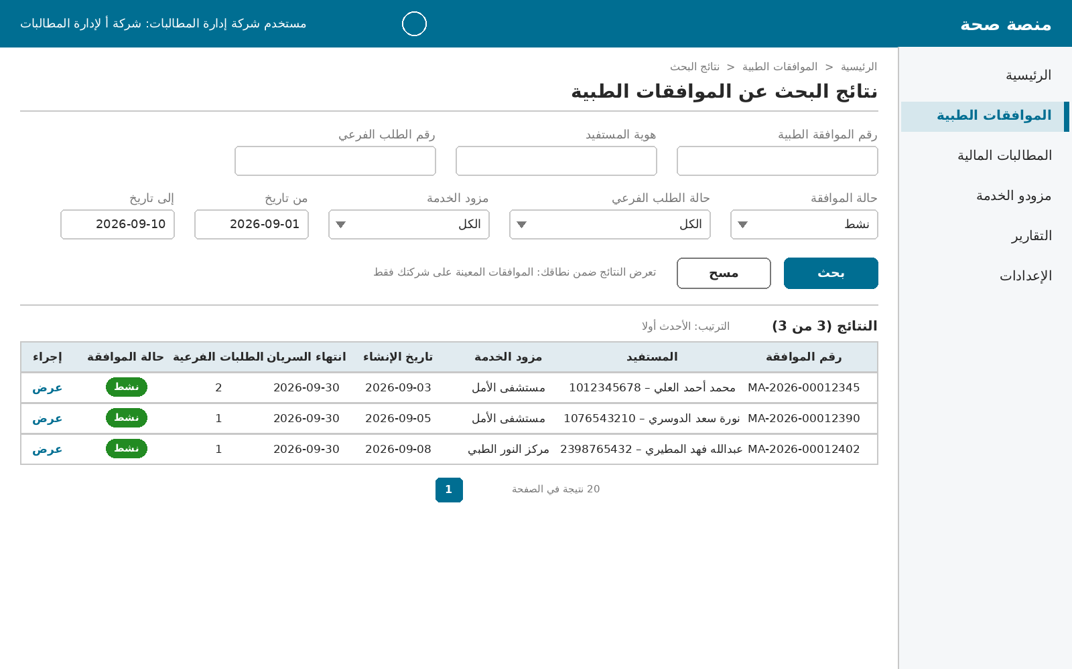

الشاشة 3: صفحة الموافقة الرئيسية للقراءة مع الطلبات الفرعية والمطالبات المرتبطة وسجل النشاطات وزر الطباعة فقط
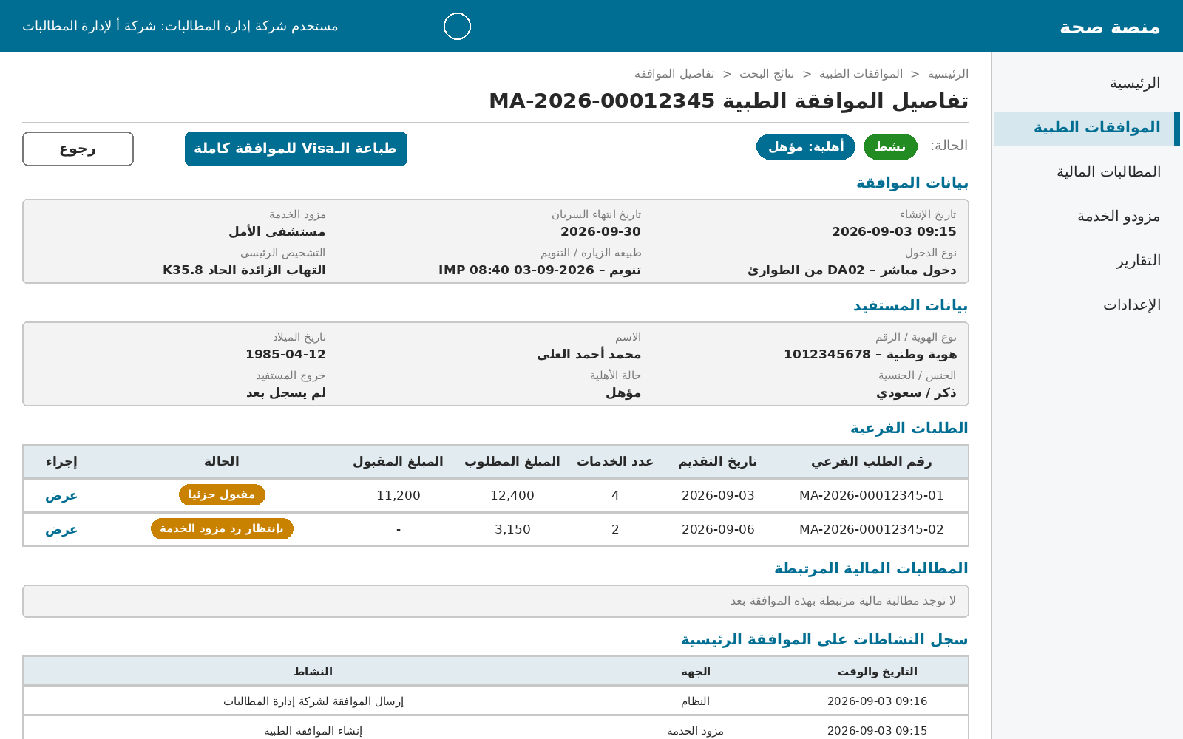

الشاشة 4: صفحة الطلب الفرعي مع الخدمات ودورات الإعادة والرد والمرفقات وسجل النشاطات
